Faktablad nr 11

KOMPLETTERANDE BYGGNADSÅTGÄRDER
  - YTVATTENAVLEDNING
I sluttande terräng kan man ibland behöva avleda ytvatten så att det inte överbelastar infiltrationsanläggningen eller markbädden. Det är särskilt viktigt när det finns risk för att grundvattennivån under anläggningen kan komma att stiga för mycket.

Exempel
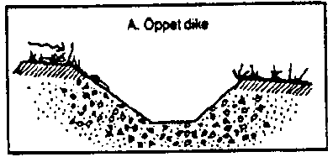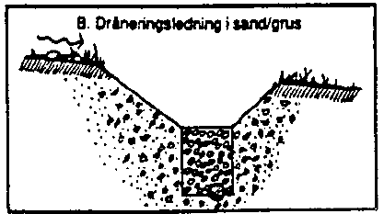

Öppet dike. Dräneringsledning i grov sand/grus på botten
av diket.

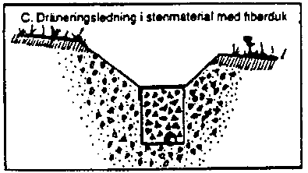 Dräneringsledning i sten/grus på botten av diket
och täckt med fiberduk för att förhindra finare fyllnadsmaterial att slamma igen dräneringslagret.

  - DRÄNERING
Grundvattendränering kan göras för att sänka en för hög grundvattennivå eller för att motverka förhöjning av tillfört spillvatten.
Ledningen skall läggas på ett djup som motsvarar den högsta acceptabla grundvattennivån.
Dräneringsledningen bör skyddas från igenslamning genom att den omges med grovt grus och eventuellt fiberduk.
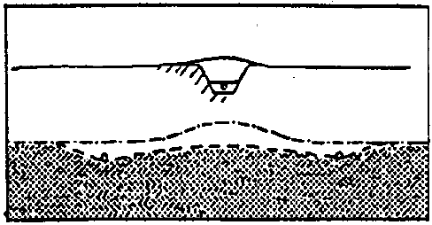
Ytvatten avledning och grundvattendränering kan kombineras i samma schakt.

